Plan :
- Introduction
- Définition
- Historique
- Principes
- Importance
- Limites

1. Introduction
La naissance de l’archéologie aérienne est issue des découvertes du révérend père jésuite Antoine Poidebard en Syrie. (1925)
L’archéologie aérienne permet avant tout de découvrir d'innombrables ensembles partiellement ou totalement enfouis. Cette possibilité étonnante frappe l'imagination, et le grand public a tendance à penser que cela suppose le recours à des méthodes et à des techniques complexes et ésotériques. Il n'en est rien. L'archéologie aérienne ne nécessite pas l'utilisation d'appareils photographiques professionnels ni d'émulsions inhabituelles. Le choix des rares moments favorables ne pose guère de problèmes sérieux. Seule l'interprétation des clichés soulève quelques difficultés.
2. Définition:
L'archéologie aérienne est une méthode qui consiste à observer et photographier à moyenne altitude dans un local bien déterminé. Faire une analyse et interprétation des indices recueillies, invisibles au sol.
Les indices recueillies subissent trois sortes de modifications afin de reconnaître les anciennes structures anthropiques.
Ce sont la modification de niveaux*, de couleur du sol*, ou de développement des cultures*.
1- sous l'effet de l'érosion , les indices ont remonté en surface
2- type de sol (argileux, sableux...)
3- traditions.
**************Indices***********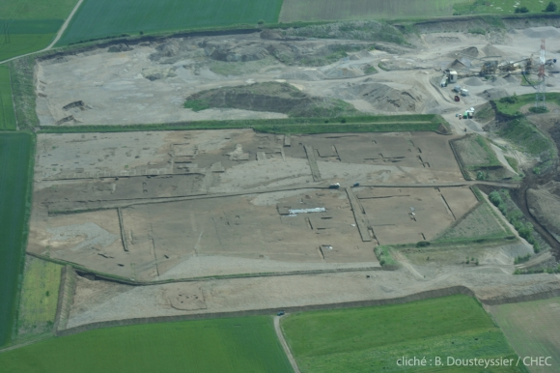
Photographie aérienne du chantier de fouille archéologique de “ Champ Chalatras ”
La photographie permet de témoigner durablement de traces éminemment fugitives, de quelques heures à quelques jours, validant ainsi les documents de déclaration officielle de découverte auprès des instances qualifiées...
3. Historique :
C'est en 1925, en Syrie, que le révérend père jésuite Antoine Poidebard, observateur aérien militaire, a remarqué qu'au soleil couchant, avec la lumière rasante, des reliefs infimes du sol apparaissaient, trahissant des ruines enfouies. Il les photographia, les localisa et les déclara : l'archéologie aérienne était née
.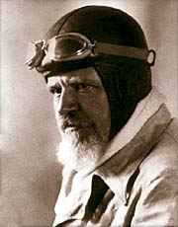
Le R.P. Poidebard.
Le colonel Baradez fit des prospections en Afrique du nord, mais ce sont les Anglais qui furent les premiers à institutionnaliser ces recherches, avec Crawford, Crampton et surtout J-K Saint-Joseph, avec toute la puissance du Department of Survey de Cambridge University…
Dans les années 1960 apparurent régionalement les prospecteurs français de première génération : Roger Agache, dans le Nord de la France, Jacques Dassié en Poitou-Charentes, Bernard Edeine dans la Manche, René Goguey en Bourgogne, Daniel Jalmain en Île-de-France et Louis Monguilan en Provence.
Il convient de souligner la grande influence du professeur Raymond Chevallier († 2004) sur ces chercheurs français, grâce à son séminaire de topographie historique et de photo-interprétation de l'École des hautes études en sciences sociales de Paris. 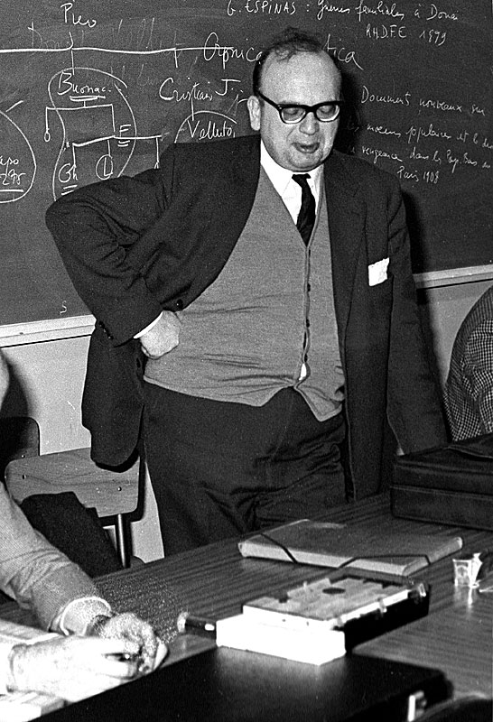
Le professeur Raymond Chevallier.
D'autres vinrent plus tardivement, dont Maurice Marsac en Poitou ouest, François Didierjean dans le Bordelais et Henri Delétang, en Touraine. Le nombre actuel de prospecteurs aériens bénévoles peut être estimé à plusieurs dizaines.
4. Principes:
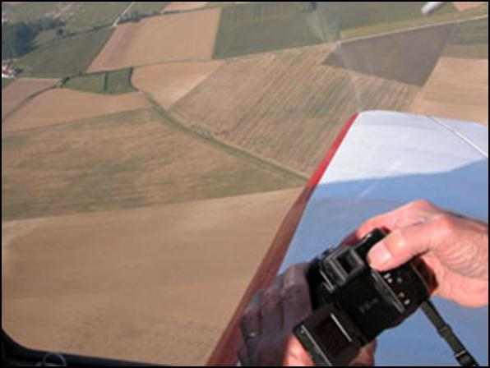
L'archéologie aérienne est une technique récente liée au support aérien aux prospection archéologiques. L'objectif de toute exploration est de rechercher intentionnellement de nouveaux sites.
Donc l’avion sert de rapport pour :
- S’éloigner de la surface terrestre
- Pour prendre du recul afin de mieux saisir les éventuelles traces d’occupation humaine laissées par les générations précédentes, même depuis des siècles
Ici on parle de « traces » mais quel est vraiment sa signification ?
-> C’est un vestige archéologique, c’est-à-dire une marque laissée par une action anthropique dite de l’homme comme des pas, un paysage fréquent, l’application colorant. 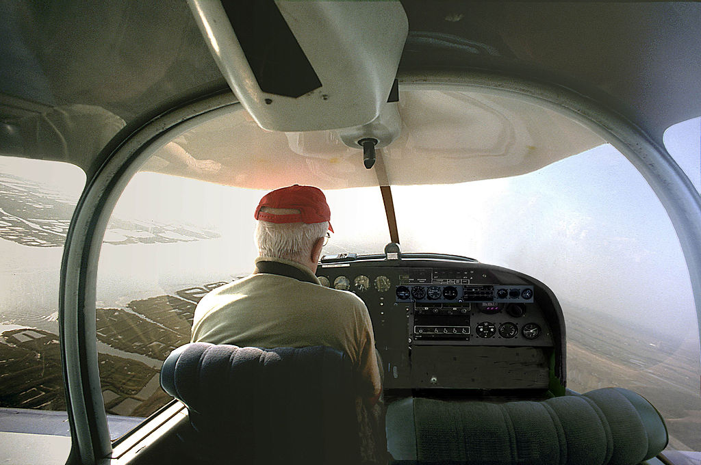
Le prospecteur archéologique aérien J. Dassié en vol.
Quand l'homme a creusé le sol ou construit des fondations, il a marqué l'emplacement pour des millénaires, en détruisant localement l'homogénéité de la stratigraphie naturelle. Dans certaines régions, le sol s'est progressivement exhaussé au fil des saisons.
Notre planète, la Terre, n'est pas figée. Son évolution continue et les lois de l'entropie s'appliquent toujours.
5. Importance:
L'archéologie aérienne est un instrument précieux compte tenu de l'urgence des besoins en matière d'inventaire du patrimoine archéologique. Celui-ci revêt une importance considérable en fonction du développement des grands travaux péri-urbains et autoroutiers. La nécessité absolue de la sauvegarde de ce patrimoine vient de la multiplication des surfaces décapées, nivelées, bétonnées et construites.

- Limites :

Bibliographie :
- Une aventure archéologique, Antoine Poidebard, photographe, Éditions USJ, Beyrouth, 2003 & Éditions Parenthèses, Marseille, 2004, catalogue d'exposition (Université Saint Joseph/USJ-Beyrouth, 2003 & Musée de l'Arles et de la Provence Antiques en collaboration avec l'USJ, 2004).
- Collectif, L'archéologie vue du ciel, éditions Hazan, 2002, 255 pages (ISBN 2-7028-5859-7)
- Jacques Dassié, Manuel d'archéologie aérienne, Éditions Technip, 1978, 350 p., 170 photographies.
- Jacques Dassié, Archéologie aérienne. Patrimoine archéologique et touristique des Charentes, Joué-lès-Tours, France, éd. Alan Sutton, 2001, 261 photos, 176 p. (ISBN 2-84253-607-X)
- Henri Delétang (sous la direction de), L'archéologie aérienne en France - le passé vu du ciel, éditions Errance, 1999, 173 pages (ISBN 2-87772-169-8)
- Jacques Dubois, Archéologie aérienne : Patrimoine de Touraine, Saint-Cyr-sur-Loire, Éditions Alan Sutton, 2003, 190 p. (ISBN 2 842 53935 4)
- Alain Ferdière, La prospection, éditions Errance, collection « Archéologiques », 1998, 224 pages (ISBN 2-87772-160-4)
- Daniel Jalmain, "Archéologie aérienne en Ile-de-France, Beauce, Brie, Champagne", Editions TECHNIP, 1970, 172 pages (ISBN 9782710801290)
- L. Langouet et M.-Y. Daire, Le passé vu d'avion dans le nord de la Haute-Bretagne. Apports de la prospection aérienne et la sécheresse de 1989, Les Dossiers du CeRAA, n° M, Saint-Malo, 1990, 118 p.
- G. Leroux, M. Gautier, J.-C. Meuret et P. Naas, Enclos gaulois et gallo-romains en Armorique. De la prospection aérienne à la fouille. Documents Archéologiques de l'Ouest. Université Rennes 1 et UMR 6566 du CNRS, Rennes, 1999, 335 p., 204 photographies, 204 plans.
- P. Naas, Histoire rurale des Vénètes armoricains (Ve s. av. J.-C. - IIIe s. ap. J.-C.), Saint-Malo, Éditions du CeRAA, 1999, 238 p., 152 planches.

